Laboratorio di Sistemi

Microcontrollore ST7FLITE09

Per la programmazione e lo sviluppo di progetti basati su MCU bisogna avere un sistema di sviluppo. Quest’ultimo è un sistema composto da:
- una scheda hardware con cui si programma il micro e che si interfaccia con il PC tramite porta parallela (LPT1) o seriale (USB)
- una serie di strumenti software per la scrittura, la compilazione, il debug e la programmazione della MCU

Il lab. di sistemi ha due sistemi di sviluppo per MCU ST7LITE09, uno prodotto dalla Softec chiamato InDART-STX e uno sviluppato dalla rivista Nuova Elettronica chiamato InDART-ST7 (vedi schemi allegati).
Il primo si interfaccia al PC tramite USB, il secondo tramite LPT1.

Il problema del software

I tools software dei due sistemi di sviluppo, pur presentando lo stesso ambiente operativo ed essendo stati sviluppatati entrambi da Softec, non sono compatibili nella gestione delle schede, cioè il software fornito da Nuova Elettronica (InDART-ST7) non è in grado di programmare la scheda USB e viceversa. In più entrambi i software non hanno un simulatore per fare il debug del programma senza hardware esterno.
Per questa ragione in laboratorio è stato installato un terzo software (ST7 Visual Develop) fornito direttamente da ST Microelectronic (freeware) e liberamente scaricabile. Questo software ha un simulatore, ma non è in grado di pilotare nessuna delle due schede hardware (Softec e NE) e ha un ambiente di impostazione del progetto più semplice (perciò leggermente diverso dagli altri due).
Concludendo:
- Tutti i programmi verranno sviluppati e testati con il software ST7 Visual Develop che ha il simulatore.
- Per la programmazione e il collaudo hardware del micro il sorgente (*.asm) dovrà essere caricato e ricompilato dal software del sistema di sviluppo che si vuole utilizzare. InDART-STX per la scheda Softec con interfaccia USB. InDART-ST7 per la scheda di NE con interfaccia LPT1.

NOTA: Per un funzionamento corretto del software in ambiente Windows XP con NTFS bisogna essere utenti con diritti da amministratore.

Impostazione del progetto con ST7 Visual Develop di ST Microelettronic

Questa procedura prevede che abbiate su supporto magnetico una cartella di nome Modello con all’interno due file di testo: modello.asm e st7L09mod.inc (se no crearla e scrivere i file in appendice con un editor di testi ASCII)

- Copiare la cartella “Modello” nella posizione desiderata (es. in D:\4C\gruppo1\)
  - Rinominare la cartella “Modello” col nome del progetto (es. Display1)
  - Rinominare il file “modello.asm” col nome del progetto (es. display1.asm)
- Lanciare il programma: start>tutti i programmi>ST7 toolset>Development tools>
  - Click destro su ST7 Visual Develop quindi selezionare “Esegui come…”
  - Dalla finestra di dialogo selezionare il pallino “Utente seguente” e scegliere come utente “microST7”. La password è “st7”. Confermare con OK
- Impostare il progetto: File>New workspace…
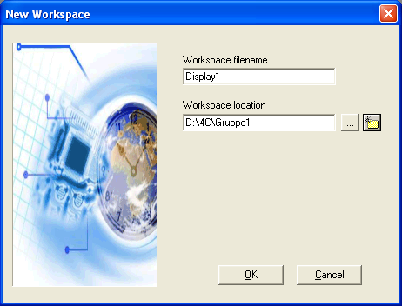
  - Selezionare “Create workspace and project” (prima icona) e poi OK 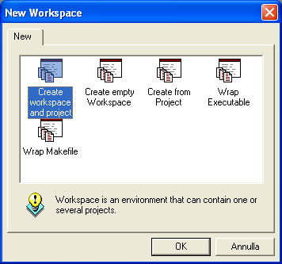
  - Inserire il nome del Workspace (lo stesso del file *.asm) ad esempio Display1
  - Click sul quadratino con i puntini per selezionare la cartella di lavoro (es. D:\4C\gruppo1) e poi OK
  - Inserire il nome del progetto (lo stesso del file *.asm) ad esempio Display1 e controllare che la casella Toolchain contenga “ST7 Assembler Link” e la casella Toolchain root il percorso “C:\Programmi\STMicroelectronics\st7toolset\asm” quindi OK
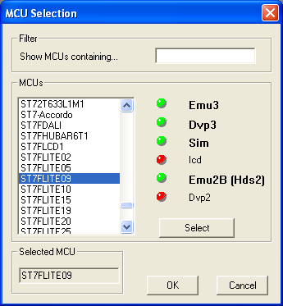
  - Selezionare dalla lista il micro ST7FLITE09 e premere il pulsante SELECT (nella finestrella Selected MCU deve comparire la scritta selezionata) quindi OK. Viene aggiornata la finestra Workspace
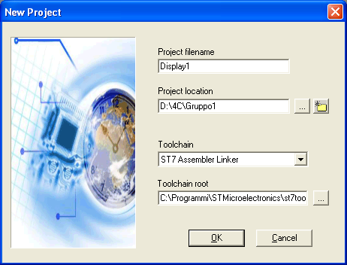
  - Per inserire i due file nel progetto: espandere l’icona progetto e poi click destro sulla cartella Source files e quindi “Add file to folder…”. Selezionare il file *.asm (es. display.asm). Ripetere la procedura per la cartella Include Files e il file ST7L09mod.inc.
  - Doppio click sul file *.asm per aprire l’editor di testo.
  - Click su menu Project e poi Sectings. Selezionare la scheda “ST7 Link” e scegliere “Intel Hex” dalla casella Format. Nella casella Output File name l’estensione diventa *.hex (esempio Display1.hex). Click su OK. Potete iniziare a scrivere il programma 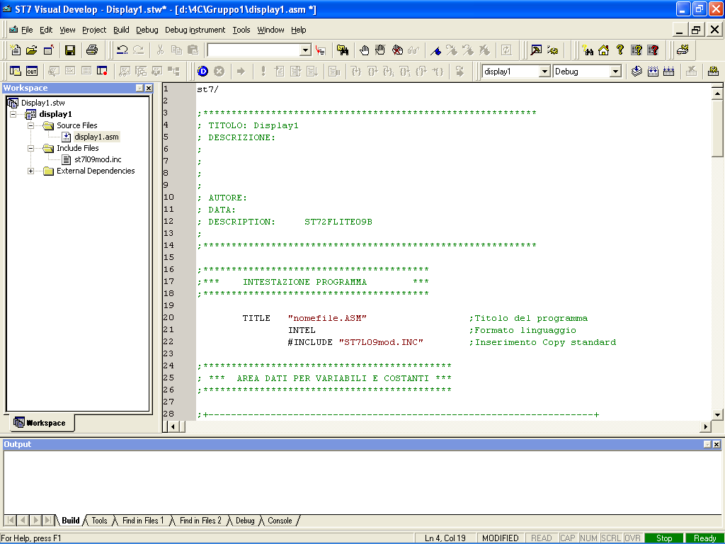

Appendice

File: modello.asm

st7/

;***********************************************************
; TITOLO:
; DESCRIZIONE:
;
;
;
;
; AUTORE:
; DATA:
; DESCRIPTION: ST72FLITE09B
;
;***********************************************************

;****************************************
;*** INTESTAZIONE PROGRAMMA ***
;****************************************

TITLE "nomefile.ASM" ;Titolo del programma
INTEL ;Formato linguaggio
#INCLUDE "ST7L09mod.INC" ;Inserimento Copy standard

;********************************************

; *** AREA DATI PER VARIABILI E COSTANTI ***
;********************************************

;+--------------------------------------------------------------------+
;| Area Direttive del compilatore: DEFINE,EQU e SET
;+--------------------------------------------------------------------+

;Inserire qui le direttive

;+--------------------------------------------------------------------+
;| Area Memoria RAM per variabili dinamiche
;+--------------------------------------------------------------------+
BYTES ;8 bit
segment 'ram0' ;Data Ram

;Inserire qui elenco delle variabili (direttiva DS.B o DS.W)

;+--------------------------------------------------------------------+
;| Area Memoria EEPROM per costanti e tabelle
;+--------------------------------------------------------------------+
WORDS ;16 bit
segment 'eeprom' ;Data EEPROM

;inserire qui elenco costanti o tabelle (direttiva DC.B o DC.W)

;********************************************
;***** A R E A P R O G R A M M A **********
;********************************************
; in questa area vengono inserite
; le istruzioni del programma
;****************************************
WORDS ; 16 bit
segment 'rom' ;Program Area

;***********************************************************
; Routine Gestione Vettori di interrupt
;***********************************************************
; St7_main e' indirizzato da RESET all'accensione

dummy iret ;
Spi_int iret ;008 Serial Perif.Interface(SPI)
Ltrtc_int iret ;009 Lite Timer RTC interrupt
Ltic_int iret ;010 Lite Timer Input Capture
Atovl_int iret ;011 ARTimer Overflow
Atouc_int iret ;012 ARTimer Output Compare
Avd_int iret ;013 AVD interrupt
Ext3_int iret ;014 (EI3) PB_0
Ext2_int iret ;015 (EI2) PB_3
Ext1_int iret ;016 (EI1) PA_7
Ext0_int iret ;017 (EI0) PA_0
Sw_int iret ;018 Software (TRAP)

St7_main jp main ;sALTA AL PROGRAMMA PRINCIPALE

;***********************************************************
; Subroutine
;***********************************************************

;+--------------------------------------------------------------------+
;| Routine 1 |
;+--------------------------------------------------------------------+
;
routine1 ;nome del sottoprogramma (inizio)

;inserire qui il codice del sottoprogramma

ret ; Ritorna al programma principale

;+--------------------------------------------------------------------+
;| Routine 2 |
;+--------------------------------------------------------------------+
;
routine2 ;nome del sottoprogramma (inizio)

;inserire qui il codice del sottoprogramma

ret ; Ritorna al programma principale

;==============================================================================
;= I N I Z I O P R O G R A M M A P R I N C I P A L E (main) =
;==============================================================================

main ;Inizio programma principale

;Inserire qui il codice del programma principale

end ;Fine del programma (deve essere sempre l'ultima istruì. del programma)

File: ST7FL09mod.inc

;************************************************************************
; TITOLO: ST72FLT0.INC
; AUTORE: Nuova Elettronica-Modificato
; DESCRIPTION: ST72FLITE0 Mappa dei Registri e della Memoria
; Non modificare mai questo File
;**********************************************************************
;**********************************************************************
;************************************************************************
; Assegnazione areee di memoria

WORDS ; 16 bit
segment byte at 0-7F 'periph' ;Periferiche
segment byte at 80-BF 'ram0' ;Data Ram
segment byte at C0-FF 'stack' ;Stack Area
segment byte at 1000-107F 'eeprom' ;EEprom Data Area
segment byte at FA00-FFDF 'rom' ;Program Area
segment byte at FFE0-FFFF 'vettori' ;Vettori di Interrupt
;**********************************************************************
;**********************************************************************
;**********************************************************************

BYTES ; 8 bit
segment 'periph' ;
;**********************************************************************
; I/O Ports registers
;**********************************************************************
PADR DS.B 1 ; Port A Data Register
PADDR DS.B 1 ; Port A Data Direction Register
PAOR DS.B 1 ; Port A Option Register
PBDR DS.B 1 ; Port B Data Register
PBDDR DS.B 1 ; Port B Data Direction Register
PBOR DS.B 1 ; Port B Option Register
DS.B 5 ; Non usati
;**********************************************************************
; LITE TIMER
;**********************************************************************
LTCSR DS.B 1 ; Lite Timer Control/Status Register
LTICR DS.B 1 ; Lite Timer Input Capture Register
;**********************************************************************
; Auto-Reload TIMER
;**********************************************************************
ATCSR DS.B 1 ; Timer Control/Status Register
CNTRH DS.B 1 ; Counter Register High
CNTRL DS.B 1 ; Counter Register low
ATRH DS.B 1 ; Auto-Reload Register High
ATRL DS.B 1 ; Auto-Reload Register low
PWMCR DS.B 1 ; PWM Output Control Register
PWM0CSR DS.B 1 ; PWM 0 Control/Status Register
DS.B 3 ; Non usati
DCR0H DS.B 1 ; PWM 0 Duty Cycle Register High
DCR0L DS.B 1 ; PWM 0 Duty Cycle Register Low
DS.B 22 ; Non Usati
;**********************************************************************
; FLASH/EEPROM
;**********************************************************************
FCSR DS.B 1 ; Flash Control/Status Register
EECSR DS.B 1 ; Data EEPROM Control/Status Register
;**********************************************************************
; SPI registers
;**********************************************************************
SPIDR DS.B 1 ; SPI Data Register
SPICR DS.B 1 ; SPI Control Register
SPISR DS.B 1 ; SPI Status Register
;**********************************************************************
; ADC registers
;**********************************************************************
ADCCSR DS.B 1 ; A/D Control Status Register
ADCDR DS.B 1 ; A/D Data Register
ADCCAMP DS.B 1 ; A/D Amplifier Control Register
;**********************************************************************
; Miscellaneous registers
;**********************************************************************
EICR DS.B 1 ; External Interrupt Control Register
MCCSR DS.B 1 ; Main Clock Control/Status Register
RCCR DS.B 1 ; RC Oscillator Control Register
SICSR DS.B 1 ; System Integrity Control/Status Register
DS.B 45 ; Not Used

WORDS ; 16 bit length
segment 'vettori'
;**********************************************************************
; Vettori di interrupt
;**********************************************************************
DC.W dummy ;FFE0-FFE1h
DC.W Spi_int ;FFE2-FFE3h Serial Perif.Interface(SPI )
DC.W Ltrtc_int ;FFE4-FFE5h Lite Timer RTC interrupt
DC.W Ltic_int ;FFE6-FFE7h Lite Timer Input Capture
DC.W Atovl_int ;FFE8-FFE9h ARTimer Oferflow
DC.W Atouc_int ;FFEA-FFEBh ARTimer Output Compare
DC.W Avd_int ;FFEC-FFEDh AVD interrupt
DC.W dummy ;FFEE-FFEFh
DC.W dummy ;FFE0-FFF1h
DC.W Ext3_int ;FFF2-FFF3h (EI3) PB_0
DC.W Ext2_int ;FFF4-FFF5h (EI2) PB_3
DC.W Ext1_int ;FFF6-FFF7h (EI1) PA_7
DC.W Ext0_int ;FFF8-FFF9h (EI0) PA_0
DC.W dummy ;FFFA-FFFBh
DC.W Sw_int ;FFFC-FFFDh Software ( TRAP )
DC.W St7_main ;FFFE-FFFFh Reset ( RESET )

